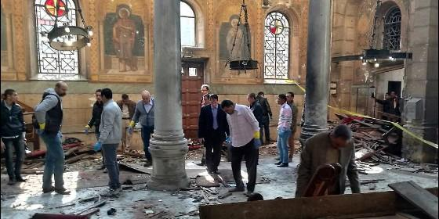
El EI asume la autoría de sendos atentados
Ascienden a 38 los muertos en ataques contra dos iglesias egipcias
Otra explosión en la catedral de Alejandría se suma a la de la iglesia de Tanta
Redacción, 09 de abril de 2017 a las 16:41

El número de muertos en los atentados de hoy contra dos iglesias cristianas coptas en el norte de Egipto subió a 38 y los heridos superan los 100, según el ministerio egipcio de Sanidad.
De las víctimas mortales, 27 perdieron la vida y 77 resultaron heridas en un primer ataque contra el templo de San Jorge, en la ciudad de Tanta, 120 kilómetros al norte de El Cairo, informó la agencia de noticias estatal MENA, que citó un comunicado del ministerio.
Una explosión se registró durante la misa del Domingo de Ramos, que marca el comienzo de la Semana Santa para los coptos, minoría que representa cerca del 10% de la población egipcia.
Un segundo atentado tuvo lugar poco después contra la catedral de San Marcos, en la ciudad costera de Alejandría, donde al menos 11 personas perecieron y otras 42 resultaron heridas, informó a Efe una fuente ministerial.
El grupo yihadista Estado Islámico (EI) asumió hoy a través de su agencia de información "Amaq" la autoría de los dos atentados, perpetrados por un "grupo de seguridad" perteneciente a la organización, en un breve comunicado difundido en redes sociales y cuya veracidad no ha podido ser comprobada.
La filial egipcia del EI también reivindicó la autoría del ataque del pasado 11 de diciembre contra la iglesia de San Pedro, ubicada junto a la catedral de El Cairo, en el cual 28 fieles murieron en una explosión provocada por un terrorista suicida.
El grupo extremista amenazó entonces con llevar a cabo más ataques contra los cristianos: "Que sepan todos los infieles y apóstatas de Egipto y de todas partes, que nuestra guerra contra los idólatras continúa", rezaba un comunicado emitido por el EI. (RD/Agencias)

Tomado de: http://www.periodistadigital.com/religion/mundo/2017/04/09/religion-iglesia-egipto-ascienden-a-38-los-muertos-en-ataques-contra-dos-iglesias-egipcias.shtml

